Синтез координационно-сшитых полимеров на основе олигомерного этилмарганецсилоксана
Качурина А.Н., Ильина Т.М., Анисимов А.А.
Студент, 1 курс магистратуры
Московский физико-технический институт, Физтех-школа Электроники, Фотоники и Молекулярной Физики, Долгопрудный, Россия
Институт элементоорганических соединений им. А.Н. Несмеянова Российской Академии Наук, Москва, Россия
E-mail: akn.aan.045@gmail.com
В настоящий момент кремнийорганические соединения широко используются для создания материалов в различных областях, таких как гибкая электроника, мембраны, лакокрасочная промышленность и аэрокосмическая отрасль [1].
В работе были получены координационно-сшитые полимеры, где в качестве полимерной основы были использованы полисилоксаны, а в качестве сшивающего агента – использован олигомерный этилмарганецсилоксан (ОЭМС). ОЭМС по сравнению с солями металлов имеет ряд преимуществ, таких как совместимость с силоксановой матрицей и хорошая растворимость в органических растворителях. Полученные полимеры позволяют получать материалы с уникальными свойствами, такими как гидрофобность [1], память формы, самозалечивание и термическая чувствительность [2].
На начальном этапе синтезированы полидиметилсилоксаны с различным распределением гидрида по цепи. Далее функциональный β-дикетон, обладающий высокими реакционной способностью и стабильностью [3] был введен в полисилоксановую цепь реакцией гидросилилирования. ОЭМС взаимодействует с кислородом лиганда, образуя в результате координационно-сшитую структуру. Схема получения координационно-сшитых полимеров представлена на рисунке 1.
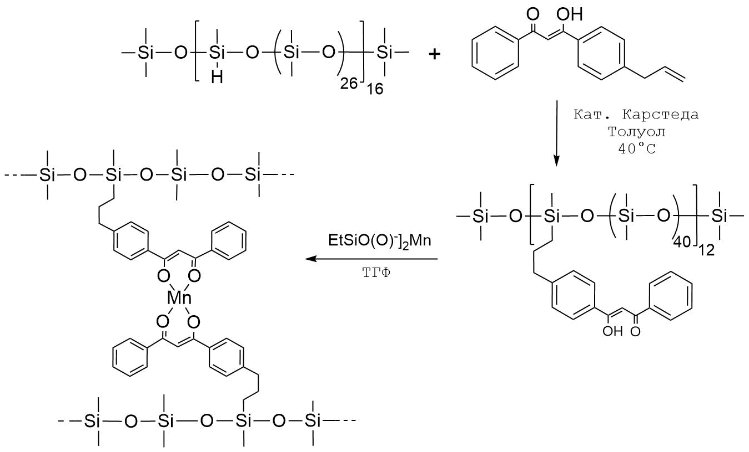
Рис. 1. Синтез координационно-сшитых полимеров
Работа выполнена в рамках Государственного задания № 075-03-2026-024 Министерства науки и высшего образования Российской Федерации.
Литература
1. Cazacu M., et al. Permethylated Silicon: A Structural Motif with a Critical Role in Shaping the Properties of Organic–Inorganic Compounds // J. Inorg. Organomet. Polym. Mater. 2025. Vol. 35. No. 11. P. 8775.
2. Yi B. et al. Dynamic siloxane materials: From molecular engineering to emerging applications // Chem. Eng. J. 2021. Т. 405. С. 127023.
3. Kim E.E., Yu.N. Kononevich., ect. Cross-linked polymer networks based on polysiloxane and nickel β-diketonate precursors // React. and Funct. Polym. 2021. Vol. 164. P. 104896.

